Lokalförening
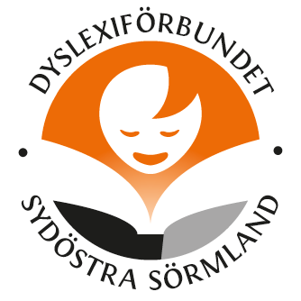

Verksamhetsberättelse
och
Ekonomiskredovisning
2020

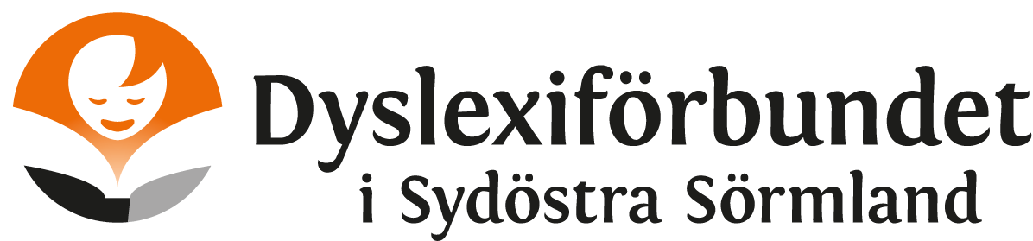
Verksamhetsberättelse 1 januari – 31 december 2020
Styrelse
Ordförande Peter Lundberg, Tystberga
Ledamöter Mikaela Kayl, Stjärnhov
Samt en vakant plats
Kassör Adjungerats från distrikt Dyslexiförbundet i Sörmland,
Agnetha Andersen
Ersättare Vakant
Revisorer Lisbeth Flodman samt en vakant
Revisorsersättare Vakant
Valberedning Vakant
Geografiskt verksamhetsområde
Dyslexiförbundet i Sydöstra Sörmland har sitt verksamhetsområde i kommunerna Nyköping, Oxelösund, Trosa och Gnesta.
Vi har en skåpplats i ett rum på Handikappalliansen i Nyköping.
Här kan vi boka lokal för att ha möten, träffar och andra aktiviteter.
Vårat säte i Nyköping
Medlemsantal
Den 31 december 2020 var vi 50 medlemmar.
Fördelat på 47 enskilda medlemmar och 3 stödorganisationer.
En glädjande ökning med 5 medlemmar sedan föregående år
Vi får sända 2 ombud till distrikt Dyslexiförbundet i Sörmlands årsmöte 2020.
Årsmöte
Vi kallade till årsmöte den 8 mars 2020.
Tyvärr så kom inga medlemmar utan bestämdes att kalla till ett extra årsmöte.
Så i mitten av mars slog Corona-pandemin till och då inledningsvis visste ingen hur långvarig och omfattande den skulle bli.
Därför väntades med att kalla till ett extra årsmöte.
Sen varefter tiden gick insåg vi att vi behövde kalla till extra årsmötet och genomföra det digitalt.
Distrikt Dyslexiförbundet i Sörmland skaffade det digitala mötesverktyget Zoom som även vi lokalföreningar får använda till våra möten med mera.
Vi kallade till Extra årsmöte den 29 november som då okså kunde genomföras.
Styrelsen fick ansvarfrihet och ny styrelse och övriga valdes enligt listan på sidan 2.
Styrelsemöten
Direkt efter extra årsmötet höll vi vårat konstituerande styrelsemöte.
Vi har haft några styrelsemöten / -träffar under året
Med anledning av Corona-pandemin blev 2020 ett år
inte likt något tidigare år
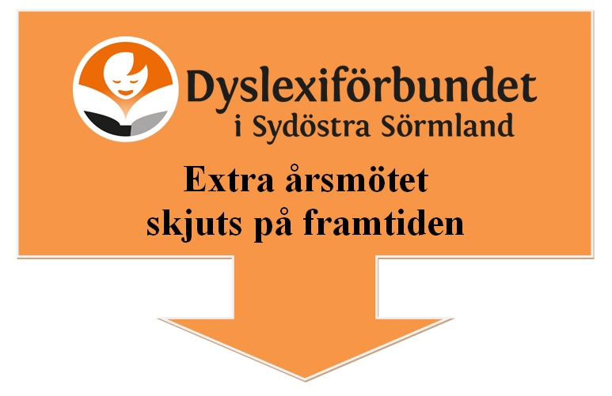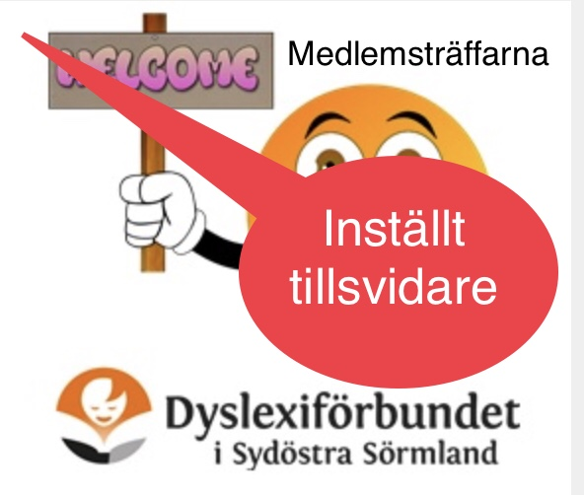

Aktiviteter / Verksamhet
Runt mitten av mars så ”stängdes hela Sverige ner”
på grund av Corona-pandemin.
I början visste ingen hur långvarigt det hela skulle bli. Sen insågs det att det kommer bli väldigt långvarig.
- Mycke blev inställt och framflyttat. Vi har ändå försökt göra en del.
- Dyslexiförbundets Medlemsutbildning i mitten av mars, för oss som tillhör
distrikten i Mälardalen, blev inställd dagen innan på grund av Corona-pandemin.
- Vi hade planerat för en rad medlemsträffar. Men de fick ställas in på obestämd framtid. Och tyvärr kunde vi inte återuppta dem.

- Vi hann med att genomför en medlemsträff i mitten av mars.

- Dyslexiveckan 5 – 11 oktober, ”Rätten till begripliga texter”
Vi hade informationsbord på biblioteket / Culturum i Nyköping
Informationsbordet var bemannat på måndagen och onsdagen, därutöver obemannat.

- Biblioteket vill /är intresserad av att inleda någon form av samarbete.
Pandemin kom i vägen för att vidareutveckla de tankarna, men intresset kvarstår och kommer återupptas så snart omständigheterna tillåter.
Representation och ombud
Peter Lundberg har representerat vid Handikappalliansens möten.
Peter är även ledamot i styrelsen för Dyslexiförbundet i Sörmland samt i styrelsen för Funktionsrätt Sörmland

Ekonomisk redovisning 2020
Vi har inget eget bank-konto, det är distrikt Dyslexiförbundet i Sörmland som förvaltar våra pengar och hjälper oss med de betalningar som behöver göras.
Vi har beslutat om den här lösningen för att slippa de årliga bank-kostnaderna som är väldigt höga i förhållande till vår ekonomi.
Dyslexiförbundet i Sörmland betalar hyran för skåpplatsen på Handikappallansen, därmed så kan de även vara på plats här med sina egna möten och andra aktiviteter.
Ingående saldo 1/1-2020: 2 148,39 kr
Utgående saldo 31/12-2020: 6 590,39 kr
Enligt konto | Inbetalt | Utbetalt | Saldo
Fika |  | 50,00 | 2 098,39
Resekostnader |  | 434,00 | 1 664,39
Medlemspengar | 4 926,00 |  | 6 590,39
 |  |  | 0,00
 |  |  | 0,00

Slutord och Tack
Trots att Corona-pandemin /Civid-19 satte sin ”käppar i hjulet” för mycket av den tänkta verksamheten så känner vi ändå att vi kunnat genomföra en del,
fast på annorlunda sätt. Och glädjande att vi ökat medlemsantalet.
Vi vill här passa på att sända ett stort TACK! till alla er medlemmar,
det är ni som är föreningen.
Även ett tack till alla övriga, ingen nämnd ingen glömd, som varit oss behjälpliga.
Styrelsen tackar härmed för visat förtroende under det gångna verksamhetsåret och önskar Dyslexiförbundet i Sydöstra Sörmland och den nya styrelsen ett lyckosamt och framgångsrikt år 2021
Nyköping 2021-01-31

Peter Lundberg Mikaela Kayl
Ordförande ledamot
Agnetha Andersen
Adjungerade kassör

